Министерство образования Республики Беларусь

Учреждение образования

БЕЛОРУССКИЙ ГОСУДАРСТВЕННЫЙ УНИВЕРСИТЕТ

ИНФОРМАТИКИ И РАДИОЭЛЕКТРОНИКИ

Инженерно-экономический факультет

Кафедра экономической информатики

Отчёт

по лабораторной работе №4

по системам и технологиям интеллектуальной обработки данных

на тему

**Создание отчётов в Tableau**

Студент А. А. Нагула

Минск 2020

# Задание по лабораторной работе

Создайте историю, включающую в себя отчёт и несколько пометок в дополнение к отчёту.

# Ход работы

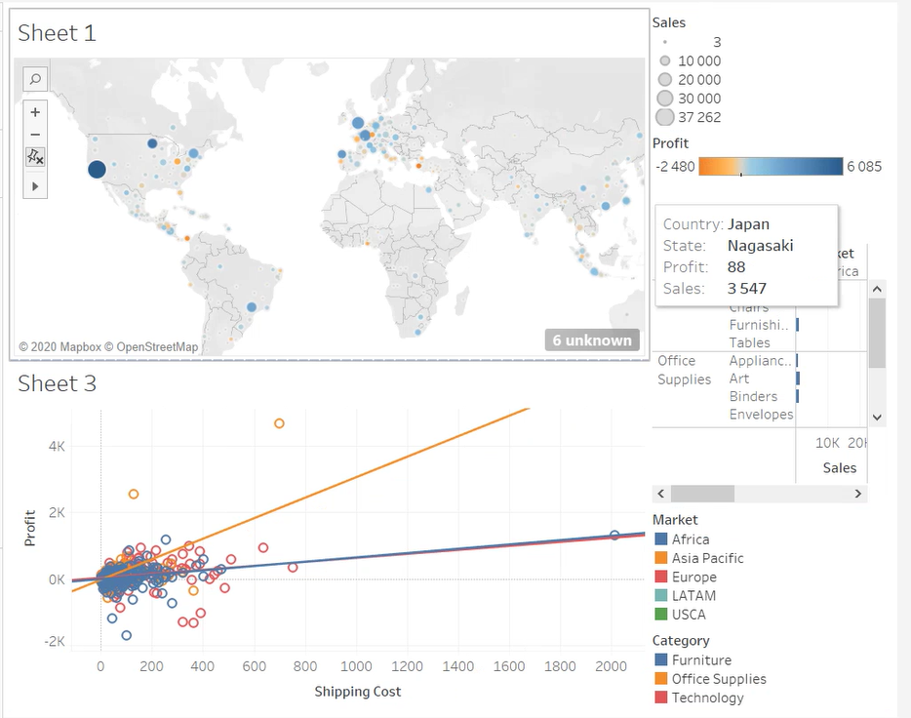

Рисунок 1 – Отчёт для примера

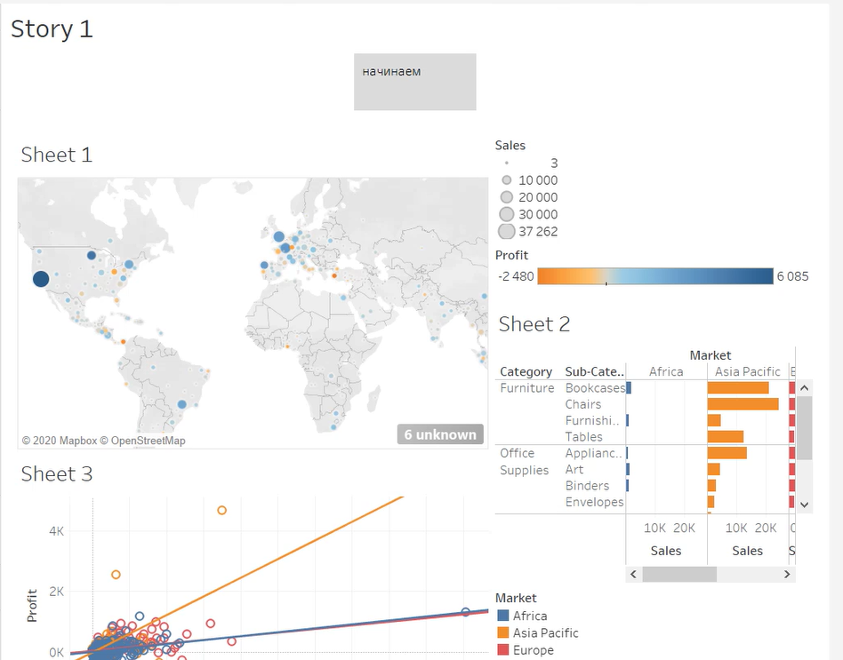

Рисунок 2 –Страница истории